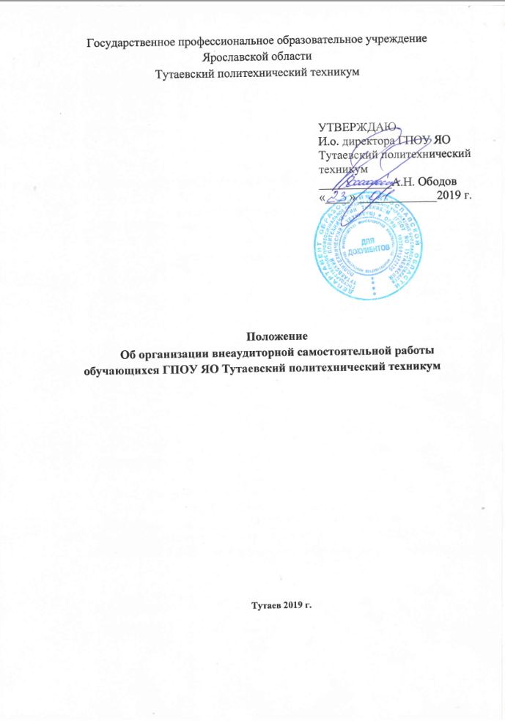
- Общие положения

1.1Организация внеаудиторной самостоятельной работы обучающихся регулируется:
- Конституцией РФ (ст. 43);
- Законом об образовании в Российской Федерации № 273 ФЗ (ст. 11);
- Федеральными государственными образовательными стандартами среднего профессионального образования;
- Уставом ГПОУ ЯО Тутаевский политехнический техникум;
- Настоящим Положением.
Внеаудиторная самостоятельная работа обучающихся (далее самостоятельная работа обучающихся) – планируемая учебная, учебно-исследовательская работа обучающихся, выполняемая во внеаудиторное время по заданию и при методическом руководстве преподавателя, но без его непосредственного участия.
1.2 Самостоятельная работа обучающихся (далее самостоятельная работа) проводится с целью:
- систематизации и закрепления полученных теоретических знаний и практических умений обучающихся;
- углубления и расширения теоретических знаний;
- формирования общих компетенций.
1.3 В учебном процессе учреждения среднего профессионального образования выделяют два вида самостоятельной работы:
- аудиторная;
- внеаудиторная.
1.4 Аудиторная самостоятельная работа по дисциплине и междисциплинарному курсу выполняется на учебных занятиях под непосредственным руководством преподавателя и по его заданию.
1.5 Внеаудиторная самостоятельная работа выполняется обучающимся по заданию преподавателя, но без его непосредственного участия.
1.6 Федеральный государственный образовательный стандарт среднего профессионального образования в части государственных требований к минимуму содержания и уровню подготовки выпускников по специальности регламентирует максимальный объем учебной нагрузки обучающегося и объем обязательной учебной нагрузки как в целом по теоретическому обучению, так и по циклам дисциплин.
ГПОУ ЯО Тутаевский политехнический техникум самостоятельно планирует объем внеаудиторной самостоятельной работы в целом по теоретическому обучению, по каждому циклу дисциплин, по каждой учебной дисциплине, междисциплинарному курсу и профессиональному модулю, исходя из объемов максимальной учебной нагрузки и обязательной учебной нагрузки.
1.7 Объем времени, отведенный на внеаудиторную самостоятельную работу, находит отражение:
- в рабочем учебном плане – в целом по теоретическому обучению, каждому из циклов дисциплин, по каждой дисциплине и междисциплинарному курсу;
- в рабочих программах учебных дисциплин и профессиональных модулей с ориентировочным распределением по разделам или темам.

2 Планирование внеаудиторной самостоятельной работы
2.1 При разработке рабочих учебных планов образовательным учреждением определяется:
- общий объем времени, отводимый на внеаудиторную самостоятельную работу в целом по теоретическому обучению (как разница между максимальным объемом времени, отведенным на теоретическое обучение в целом, и объемами времени, отведенными на обязательную учебную нагрузку,
- факультативные дисциплины, консультации по теоретическому обучению);
- объем времени, отводимый на внеаудиторную самостоятельную работу по циклам дисциплин с учетом требований к уровню подготовки обучающихся, сложности и объема изучаемого материала по дисциплинам, входящим в цикл;
- объем времени, отводимый на внеаудиторную самостоятельную работу по учебной дисциплине, в зависимости от уровня освоения обучающимися учебного материала, с учетом требований к уровню подготовки обучающихся (иметь представление, знать, владеть умениями).
2.2 При разработке рабочей программы по учебной дисциплине, планируя содержание внеаудиторной самостоятельной работы, преподаватель устанавливает содержание и объем теоретической учебной информации и практические задания по каждой теме, которые выносятся на внеаудиторную самостоятельную работу, определяет формы и методы контроля результатов.
2.3 Содержание внеаудиторной самостоятельной работы определяется в соответствии с рекомендуемыми видами заданий согласно примерной и рабочей программам учебной дисциплины.
2.4 Распределение объема времени на внеаудиторную самостоятельную работу в режиме дня обучающегося не регламентируется расписанием.
2.5 Видами заданий для внеаудиторной самостоятельной работы могут быть:
- для овладения знаниями: чтение текста (учебника, первоисточника, дополнительной литературы); составление плана текста;
- графическое изображение структуры текста; конспектирование текста; выписки из текста; работа со словарями и справочниками; ознакомление с нормативными документами; учебно-исследовательская работа; использование аудио- и видеозаписей, компьютерной техники и Интернета и др.;
- для закрепления и систематизации знаний: работа с конспектом (обработка текста); повторная работа над учебным материалом (учебника, первоисточника, дополнительной литературы, аудио- и видеозаписей); составление плана и тезисов ответа; составление таблиц для систематизации учебного материала; изучение нормативных материалов; ответы на контрольные вопросы; аналитическая обработка текста (аннотирование, рецензирование, реферирование и др.); подготовка сообщений к выступлению на семинаре, конференции;
- подготовка рефератов, докладов, презентаций составление библиографии, тематических кроссвордов; тестирование и др.;
- для формирования умений: решение задач и упражнений по образцу; решение вариативных задач и упражнений; выполнение чертежей, схем; выполнение расчетно-графических работ; решение ситуационных производственных (профессиональных) задач; подготовка к деловым играм; проектирование, моделирование разных видов и компонентов профессиональной деятельности; подготовка письменных экзаменационных работ (проектов); экспериментально-конструкторская работа; опытно-экспериментальная работа; упражнения на тренажере; упражнения спортивно-оздоровительного характера; рефлексивный анализ профессиональных умений с использованием аудио- и видеотехники и др.
2.6 Виды заданий для внеаудиторной самостоятельной работы, их содержание и характер могут иметь вариативный и дифференцированный характер, учитывать специфику специальности, изучаемой дисциплины, индивидуальные особенности обучающегося.

3 Организация и руководство внеаудиторной самостоятельной работой обучающихся
3.1 При предъявлении видов заданий на внеаудиторную самостоятельную работу рекомендуется использовать дифференцированный подход к обучающимся. Перед выполнением обучающимися внеаудиторной самостоятельной работы преподаватель проводит инструктаж по выполнению задания, который включает цель задания, его содержание, сроки выполнения, ориентировочный объем работы, основные требования к результатам работы, критерии оценки. В процессе инструктажа преподаватель предупреждает обучающихся о возможных типичных ошибках, встречающихся при выполнении задания. Инструктаж проводится преподавателем за счет объема времени, отведенного на изучение дисциплины.
3.2 Во время выполнения обучающимися внеаудиторной самостоятельной работы и при необходимости преподаватель может проводить консультации за счет общего бюджета времени, отведенного на консультации.
3.3 Самостоятельная работа может осуществляться индивидуально или группами обучающихся в зависимости от цели, объема, конкретной тематики самостоятельной работы, уровня сложности, уровня умений обучающихся.
3.4 Контроль результатов внеаудиторной самостоятельной работы обучающихся может осуществляться в пределах времени, отведенного на обязательные учебные занятия по дисциплине и внеаудиторную самостоятельную работу обучающихся по дисциплине или модулю, может проходить в письменной, устной или смешанной форме, с представлением изделия или продукта творческой деятельности обучающегося.
3.5 В качестве форм и методов контроля внеаудиторной самостоятельной работы обучающегося могут быть использованы семинарские занятия, зачеты, тестирование, самоотчеты, контрольные работы, защита творческих работ и др.
3.6 Критериями оценки результатов внеаудиторной самостоятельной работы обучающегося являются:
- уровень освоения обучающимся учебного материала;
- умение обучающегося использовать теоретические знания при выполнении практических задач;
- сформированность общих компетенций;
- обоснованность и четкость изложения ответа;
- оформление материала в соответствии с требованиями.
3.7 Самостоятельная работа обучающихся записывается в журналах ТО.

